**REPUBLICA BOLIVARIANA DE VENEZUELA**

**UNIVERSIDAD NACIONAL EXPERIMENTAL DE GUAYANA**

**COORDINACION GENERAL DE INVESTIGACION Y POSTGRADO**

**MAESTRÍA EN GERENCIA**

**(NIVELACION)**

**Integrante: Leonardo torres C.I V-21.251.622**

1. **La siguiente imagen representa de manera general el funcionamiento integrado del computador, en este sentido se pide realizar una descripción de su funcionamiento tomando en cuenta todos sus periféricos**

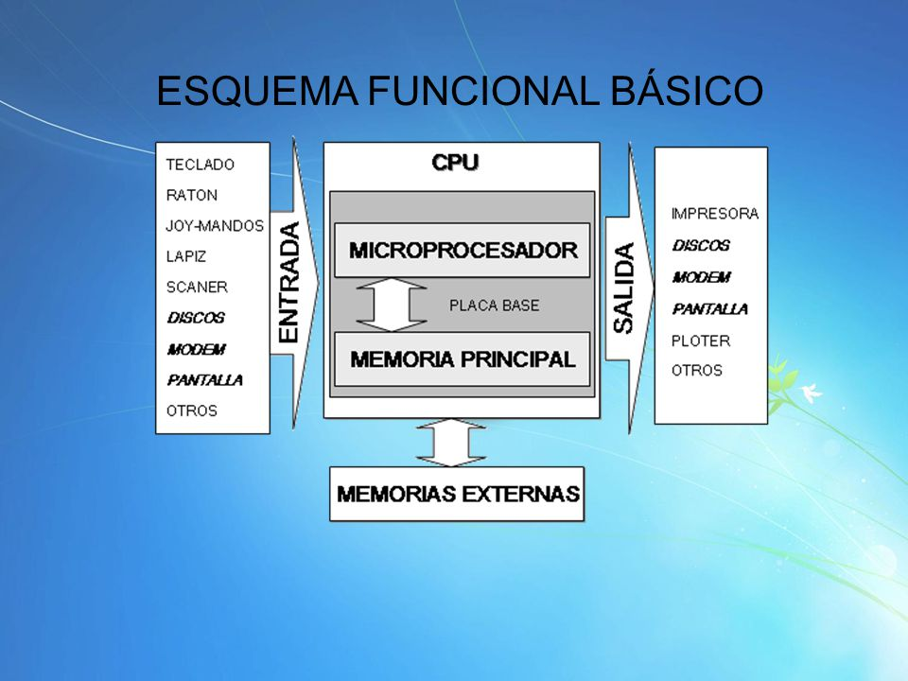

Periférico es la denominación genérica para designar al aparato o dispositivo auxiliar e independiente conectado a la [placa base](https://es.wikipedia.org/wiki/Placa_base) de una [computadora](https://es.wikipedia.org/wiki/Computadora).

Se consideran periféricos a las unidades o dispositivos de [hardware](https://es.wikipedia.org/wiki/Hardware) a través de los cuales el ordenador se comunica con el exterior, y también a los sistemas que almacenan o archivan la información, sirviendo de memoria auxiliar de la [memoria principal](https://es.wikipedia.org/wiki/Memoria_principal)

También Se considera periférico a los dispositivos que no pertenecen al núcleo fundamental del ordenador, formado por la unidad central de procesamiento (CPU) y la memoria principal, permitan realizar [operaciones de entrada/salida](https://es.wikipedia.org/wiki/Perif%C3%A9rico_de_Entrada/Salida) (E/S) complementarias al proceso de datos que realiza la CPU. Estas tres unidades básicas en un ordenador son: CPU, memoria central y el subsistema de E/S, están comunicadas entre sí por tres buses o canales de comunicación:

* Direcciones, para seleccionar la dirección del dato o del periférico al que se quiere acceder.
* Control, básicamente para seleccionar la operación a realizar sobre el dato (principalmente lectura, escritura o modificación).
* Datos, por donde circulan los datos.

Periféricos de entrada: Aquellos que permiten el ingreso de datos desde el exterior. Ejemplos: mouse, teclado, micrófono y escáner. Captan y digitalizan los [datos](https://es.wikipedia.org/wiki/Dato) de ser necesario, introducidos por el usuario o por otro dispositivo y los envían al ordenador para ser procesados.

[Periféricos de salida](https://es.wikipedia.org/wiki/Perif%C3%A9rico_(inform%C3%A1tica)#Perif%C3%A9ricos_de_salida): son dispositivos que muestran o proyectan información hacia el exterior del ordenador. La mayoría son para informar, alertar, comunicar, proyectar o dar al usuario cierta información, de la misma forma se encargan de convertir los impulsos eléctricos en información legible para el usuario. Sin embargo, no todos de este tipo de periféricos es información para el usuario. Un ejemplo: [Impresora](https://es.wikipedia.org/wiki/Impresora), ploter, cornetas, pantallas entre otros.

[Periféricos de almacenamiento](https://es.wikipedia.org/wiki/Perif%C3%A9rico_(inform%C3%A1tica)#Perif%C3%A9ricos_de_almacenamiento): son los dispositivos que almacenan datos e [información](https://es.wikipedia.org/wiki/Informaci%C3%B3n). La [memoria de acceso aleatorio](https://es.wikipedia.org/wiki/Memoria_de_acceso_aleatorio) no puede ser considerada un periférico de almacenamiento, ya que su memoria es volátil y temporal. Ejemplos: [Disco duro](https://es.wikipedia.org/wiki/Disco_duro), [Memoria flash](https://es.wikipedia.org/wiki/Memoria_flash), [Cinta magnética](https://es.wikipedia.org/wiki/Cinta_magn%C3%A9tica), [Memoria portátil](https://es.wikipedia.org/wiki/Memoria_USB), [Disquete](https://es.wikipedia.org/wiki/Disquete), Grabadora o lectora de: CD; DVD; Blu-ray; HD-DVD.

1. **Cómo influyen las Tecnologías de Información en la Gerencia**

Las nuevas tecnologías y los sistemas de información gerencial representan un aspecto clave en los procesos de toma de decisiones en el ámbito empresarial.

Estos aspectos representan una opción para desarrollar ventajas competitivas, ya que contar con información centralizada, actualizada y confiable de las operaciones de la organización, permite tomar mejores decisiones y de forma más expedita.

La tecnología ha dejado de ser un lujo o privilegio en todo el mundo, su uso se ha convertido en un elemento fundamental en el ámbito personal y empresarial. En un mundo tan activo y globalizado, las empresas deben ser rápidas y eficientes con todos sus recursos, la tecnología en las empresas ha llegado para resolver los problemas y eliminar las barreras de las organizaciones a través de sistemas innovadores y que son adaptables a las necesidades de cada una. Lo que antes tomaba semanas e incluso meses, hoy en día es posible terminar en unos pocos minutos y sin mayor esfuerzo ni complicación gracias a la implementación de tecnología en las empresas.

Cuando una empresa toma resistencia a implantar nueva tecnología en las [empresas](https://blog.corponet.com/empresas-de-servicios-sus-caracteristicas-y-retos) en cada uno de sus procesos aumenta sus probabilidades de estancarse y quedarse atrás, sobre todo aquellas en etapa de crecimiento que aún no se encuentran totalmente estabilizadas o posicionadas en el mercado.

Es por ello que, **las medianas empresas en vías de crecimiento deben luchar cada día**por ir de la mano con los avances tecnológicos y adaptarse a ellos, con el fin de acelerar sus procesos y por supuesto, mantener competitividad en el mercado.

El tiempo es un recurso muy valioso para los tomadores de decisiones, pues necesitan obtener información confiable de manera fácil y rápida sobre la operación de la empresa para poder tomar acciones. Actualmente las herramientas tecnológicas pueden proveer de información operativa integrada en tiempo real, de manera que siempre está disponible para ser visualizada por los gerentes o directores de la organización.

Por supuesto, no todas las empresas tienen la capacidad de adquirir los mismos recursos tecnológicos que otras, pero por suerte, existen distintas opciones que se adaptan a la magnitud de la organización, su naturaleza y lo más importante, su capacidad de inversión.

Otro punto que debe tomarse en cuenta es que la tecnología se mantiene en constante innovación, por lo que su inversión no acaba en cuanto se adquiere, por lo que requerirá de renovación y actualización en los equipos y sistemas cada cierto tiempo. Sin embargo, se ha demostrado que tener el soporte de recursos tecnológicos reduce costos operativos y disminuye la posibilidad de pérdidas.

**No se evidencia claramente la integración de los cuatros periféricos para que funcione correctamente el computador**

**10/12**